Plan de Continuidad pedagógica
Etapa 4
Ciencias Sociales
1 D
NIVEL: SECUNDARI0
MATERIA: CIENCIAS SOCIALES
CURSO: 1D
PROFESORA: Agustina Martinenco

MECANISMOS DE CONSULTAS
CORREO ELECTRÓNICO: martinencoagustina@gmail.com
CLASSROOM: 66g3zai

FECHAS DE ENCUENTROS SEMANALES.
En los días y horarios que se indican, se subirán a Classroom actividades breves de reflexión y ampliación de contenidos.
Los estudiantes podrán ver el contenido, dejar su comentario o actividad resuelta y poder leer el de sus compañeros. AL finalizar la actividad, la docente dejará su corrección y comentarios.
Para cada actividad es importante que vayan realizando el plan de continuidad, de ese modo, estarán informados sobre los temas que se irán trabajando.

Las actividades se subirán en los siguientes días y horarios:
Miércoles 10/06 15 hs – 16 hs
Miércoles 17/06 15 hs – 16 hs
Miércoles 24/06 15 hs – 16 hs

FECHA DE ENTREGA FINAL DEL PLAN DE CONTINUIDAD: Miércoles 8 de Julio.
Se enviarán a la plataforma Classroom.

Objetivos:
- Analizar las principales características de la evolución humana y el proceso de adaptación al ambiente en las primeras sociedades.
- Comparar las formas de vida humana entre el período Paleolítico y Neolítico
- Estimular el uso de diversos recursos didácticos e historiográficos.
Criterios de Evaluación:
- Comprensión adecuada de los textos, en sus diversos formatos, y adecuada resolución de las actividades.
- Participación activa en las actividades propuestas.
- Entrega de actividades en tiempo y forma
Introducción:
En esta etapa comenzaremos a ver la vida de los primeros seres humanos desde su aparición en la tierra hasta el momento en que comenzaron a formar las primeras ciudades. Ese proceso no fue nada fácil, llevó millones de años y se dieron diversos cambios en el proceso de adaptación al ambiente. A este gran período de tiempo se lo conoce como prehistoria.
En esta secuencia y las actividades que se subirán en Classroom, iremos aprendiendo sobre este proceso.
Te dejo una línea de tiempo para que puedas ubicarte en el tiempo y espacio que vamos a analizar.
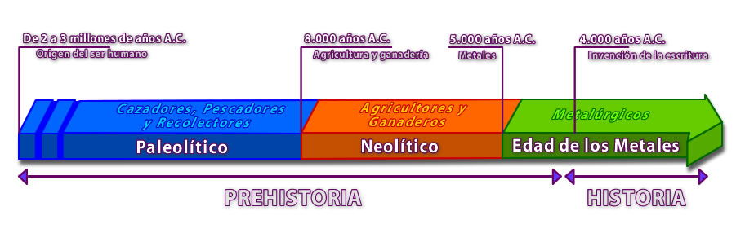
El Paleolítico ( Semana 1)
¿Cómo sobrevivían las primeras comunidades humanas?
a) El problema básico que las sociedades deben resolver es el de la supervivencia. Con la lectura del siguiente texto vas conocer cómo hicieron los primeros hombres y mujeres que habitaban la Tierra para encontrar soluciones a los problemas que se les presentaban.
Sobrevivir en el Paleolítico
Con el nombre de Paleolítico (paleo = antiguo, lítico = piedra) se designa un largo período de la historia de la humanidad, en el que los hombres construían sus herramientas con piedra que tallaban a mano. Por eso, paleolítico significa “piedra vieja” o “piedra tallada”. Conocemos las características de estos utensilios porque muchos de ellos se encontraron en excavaciones arqueológicas. Estos hallazgos permitieron a los investigadores reconstruir en parte esta historia tan lejana en el tiempo para nosotros.
Durante el período Paleolítico, las primeras comunidades tuvieron como única preocupación tratar de cubrir sus necesidades básicas, es decir, alimentarse, vestirse y tener algún refugio donde protegerse. Cazar animales, recolectar semillas y frutos, protegerse del frío o del calor y defenderse de los enemigos ocupaba casi todo el tiempo de estos primeros hombres. Para poder procurarse el alimento y resolver sus problemas cotidianos, necesitaban herramientas. Al principio, utilizaron como utensilio cualquier elemento que tuvieran a mano.
Con el tiempo, después de años y años de pruebas, pudieron fabricar mejores herramientas con los materiales que tenían, entre ellos piedras y huesos.
Estas herramientas eran muy importantes para sobrevivir. Por ello, los investigadores dividieron en períodos la historia remota de la humanidad, teniendo en cuenta los materiales con que los primeros hombres construyeron sus utensilios y las técnicas que usaron para hacerlo.
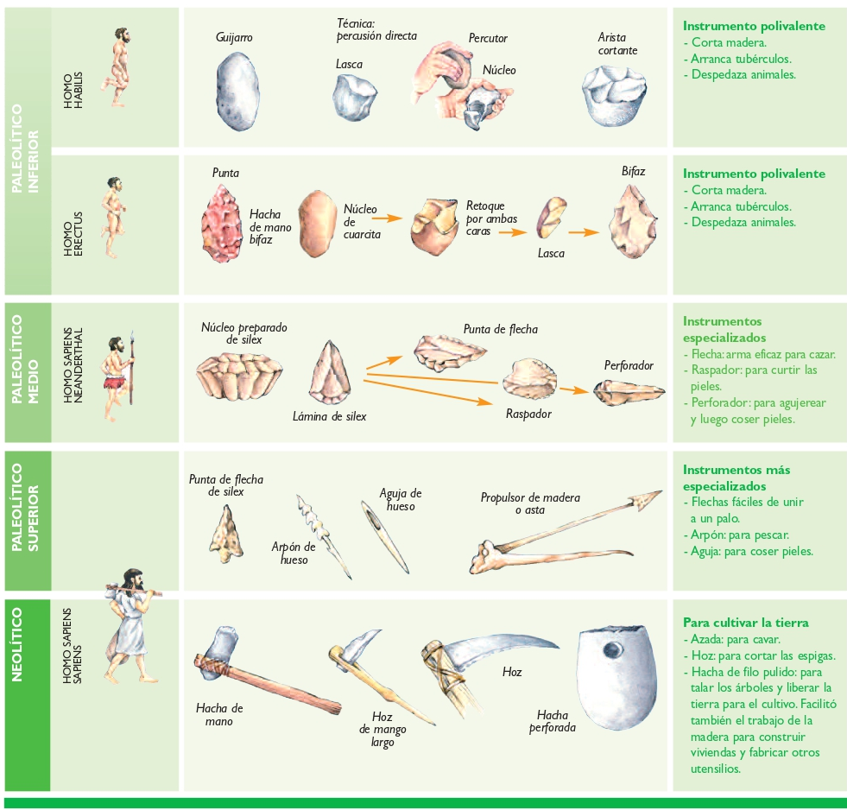
b) Las siguientes son imágenes de algunas de las herramientas utilizadas en el Paleolítico, que fueron encontradas en excavaciones realizadas por arqueólogos. Las podemos usar como fuentes para estudiar ese período. Observá las imágenes, leé para qué usaron los hombres del Paleolítico cada una de esas herramientas. Tené en cuenta los problemas que debían enfrentar en su vida cotidiana.

Vivir en el Paleolítico
La organización social
Para satisfacer sus necesidades de alimentación, defensa y seguridad, las personas se agrupaban en bandas de pocos integrantes cada una. Esta forma de organización se desarrolló durante gran parte del Paleolítico. Con el tiempo, se formaron clanes en los que se agrupaban las bandas que se consideraban descendientes de un pasado común. Cuando existía algún peligro y había que defenderse de posibles ataques, se unían varios clanes. Así, los grupos de varios clanes formaron las tribus.
Las principales actividades de estos grupos eran la caza, la pesca y la recolección de frutos, raíces, hongos y semillas silvestres. De a poco se fueron diferenciando las tareas: las mujeres se especializaron en la recolección y los hombres se dedicaron a la caza y a la pesca. Es decir, dividieron los trabajos. Igualmente, es muy probable que tanto hombres como mujeres dispusieran tiempo para cazar y recolectar.
La caza no era un trabajo fácil para estas personas. Los animales (como búfalos, bisontes y mamuts) eran grandes. Por eso, cazarlos requería el trabajo en colaboración.
Aprovechaban todo lo que el animal podía ofrecerles: carne para alimentarse, piel para abrigarse y huesos para construir herramientas. Cuando ya no encontraban animales para cazar, se trasladaban a otro lugar. Por eso, su estilo de vida se denomina nómade.
Un descubrimiento de gran ayuda: El fuego
Los hombres y mujeres descubrieron el fuego en las lavas de los volcanes, en los incendios provocados por los rayos o por otros fenómenos naturales. Después de conocer sus efectos y de experimentar con él, aprendieron a conservarlo y mucho después, a producirlo.
El dominio del fuego produjo en los hombres y las mujeres una tendencia a la sociabilidad. Atraídos por el calor del hogar y por la protección contra las fieras que les proporcionaba la llama, estos grupos prolongaban su jornada alrededor del fuego. De esta manera, podían seguir construyendo herramientas, cocer los alimentos, comerlos y luego dormir.
Actividad
Luego de haber leído atentamente los textos, observado las imágenes y el video; resuelve la siguientes actividades.
1. Completa el siguiente cuadro sobre el período Paleolítico
a. ¿Cuál era el modo de subsistencia de los primeros seres humanos? ¿Cómo obtenían sus alimentos?
b. ¿Dónde se refugiaban ante el frio o el peligro? ¿Estaban siempre en el mismo sitio? ¿Cómo se denomina a esa forma de movilidad?
c. ¿De qué manera organizaban el trabajo? ¿Cómo era su organización social?
d. Explica por qué el descubrimiento del fuego fue central para la vida?

2. Imagina cómo era vivir en esa época y elige una de las siguientes actividades.
a. Redacta un breve texto como si vos mismo fueses un habitante del Paleolítico y cuenta, en un pequeño texto, un día en tu vida.
b. Realiza un dibujo sobre la vida en el paleolítico, el dibujo debe dar cuenta del clima, organización social, técnicas desarrolladas. Es decir, debes incluir todo lo que vimos sobre la vida en ese tiempo.

El Neolítico (Semana 2)
Actividad:
En función de la lectura de las páginas del libro de clases adjuntas al final, resolver:
- ¿A qué se denomina proceso de neolitización?
- ¿Cuáles son los cambios que se dan en relación a la agricultura, ganadería, el trabajo y las herramientas utilizadas?
- Observar la ilustración de una aldea neolítica y describe todos los aspectos que se diferencian de la vida en el paleolítico, vistas en la actividad pasada.

- Explica cómo se dio el proceso de urbanización, es decir, formación de las primeras ciudades. Tener en cuenta las siguientes palabras para guiar tu texto. (Excedentes, crecimiento demográfico, sedentarización, aldeas, especialización del trabajo, jerarquización social, nuevas tecnologías, agricultura y ganadería)

ACTIVIDAD DE CIERRE (Semana 3)
1) Completar el siguiente cuadro comparativo:
Ajustar el tamaño del cuadro según espacio que requiera.
VARIABLES-DIMENSIONES DE ANALISIS | PALEOLÍTICO | NEOLÍTICO
ECONOMÍA
(obtención de alimentos, comercio, etc)
ORGANIZACIÓN SOCIAL
(qué rol ocupaba cada sectores social)
POLÍTICA
(cómo estaban gobernados quiénes tomaban las decisiones)
CULTURA
(desarrollo de nuevas tecnologías, arte, etc)

